МІНІСТЕРСВО ОСВІТИ І НАУКИ, МОЛОДІ ТА СПОРТУ УКРАЇНИ
Національний аерокосмічний університет ім. М.Є. Жуковського
«Харківський авіаційний інститут»

Факультет № 6 – економіки та менеджменту
Кафедра № 603 – інженерії програмного забезпечення

Тема: «Веб Сайт»
Керівник переддипломної практики від підприємства:
Директор ТОВ «Сигма Украина»
Сомов А.

ЖУРНАЛ З ПРЕДДИПЛОМНОЇ ПРАКТИКИ

Студента 641п групи_______________________________________
Спеціальність 705010302-ПІ___________________________________
Прізвище Молчанов ____________________________ _____________
Ім’я Сергiй __________________________________________________
По батькові Вiкторович
Керівник практики від університету:_________________________
к.п.н., доц. каф.603 Кіріленко Олена Георгіївна ________________
Найменування бази практики, місто : ТОВ «Теч Саппорт », м. Харків, вул. Червоношкільна набережна , 18, оф. 301
Термін практики з 23.04.2012р. по 12.05.2012р.___________________

Харків, 2014

Содержание

Содержание 2
ПРАВИЛА ВЕДЕНИЯ ЖУРНАЛА 3
ОСНОВНЫЕ ПРАВИЛА ТЕХНИКИ БЕЗОПАСНОСТИ 4
Правила пожарной безопасности 4
ТИПОВОЕ ЗАДАНИЕ 5
ГРАФИК ПРОХОЖДЕНИЯ ПРАКТИКИ 5
ТЕХНИЧЕСКИЙ ОТЧЕТ 6
ВВЕДЕНИЕ 6
1. Постановка задачи и составление технического задания на разработку программного обеспечения «УЧЕТ ОПЕРАЦИЙ СКУПКИ/ПРОДАЖИ ИЗДЕЛИЙ В ЛОМБАРДЕ С WEB-ИНТЕРФЕЙСОМ» 7
1.1 Описание и состояние проблемы программного обеспечения «Учет операций скупки/продажи изделий в ломбарде c Web-интерфейсом» 7
1.2 Анализ существующих программных средств электронных ломбардов 7
1.3 Основание для разработки ПО 9
1.4 Постановка задач выпускной работы 16
2. МОДЕЛИРОВАНИЕ БИЗНЕС – ПРОЦЕССОВ И ДАННЫХ ПРОГРАММНОГО ОБЕСПЕЧЕНИЯ «УЧЕТ ОПЕРАЦИЙ СКУПКИ/ПРОДАЖИ ИЗДЕЛИЙ В ЛОМБАРДЕ С WEB-ИНТЕРФЕЙСОМ» 18
2.1 Построение функциональной модели. 18
2.2 Определение модели данных 22
2.3 Проектирование модели данных 24
ВЫВОДЫ ПО ТЕХНИЧЕСКОМУ ОТЧЁТУ 33
Содержание расчетно-пояснителной записки дипломной записки специалиста 34
ОТЗЫВ РУКОВОДИТЕЛЯ ПРАКТИКИ ОТ ПРЕДПРИЯТИЯ 36

ПРАВИЛА ВЕДЕНИЯ ЖУРНАЛА
1. Журнал должен быть соответственно оформлен, прошнурован и зарегистрирован на предприятии, где проводится практика.
2. Журнал заполняется регулярно и аккуратно. Студент обязан периодически представлять журнал на просмотр руководителям практики.
3. «Основные правила техники безопасности » записываются студентом при инструктаже в первый день практики. Кроме того, производится отметка об ознакомлении с инструкцией по технике безопасности с росписью студента и руководителя практики.
4. Записи в «Графике прохождения практики» в разделе «По плану» производятся в первые дни пребывания на практике после распределения студентов по рабочим местам, а в разделе «Фактическое прохождение практики» ведётся ежедневная запись выполненной работы на предприятии в течение рабочего дня. После окончания практики «График прохождения практики» подписывается руководителем практики от предприятия и студентом.
5. Раздел «Технический отчёт» заполняется студентом с указанием даты по мере сбора материала, в соответствии с требованиями программы практики и типового задания или задания на дипломный проект.
Подробно излагается содержание теоретической работы во время практики: какие вопросы, по каким источникам были самостоятельно проработаны; какие лекции и семинары прослушаны.
Указывается автор, наименование и год издания литературы и производственно-технического материала (инструкции, описания и т.д.), фамилия и должность проводившего лекцию, семинар или инструкцию.
Делаются записи о проведённой исследовательской и рационализаторской работе, об оказанной помощи производству.
Синьки, кальки и другие дополнения могут быть сделаны только с разрешения руководства предприятия. Они подшиваются в конце журнала.
В конце технического отчёта даётся анализ преддипломной практики на данном предприятии с соответствующими предложениями.
Технический отчёт должен показать, насколько студент усвоил и закрепил на производстве теоретические знания, насколько он умеет применять их для решения конкретных производственных задач.

ОСНОВНЫЕ ПРАВИЛА ТЕХНИКИ БЕЗОПАСНОСТИ
Соблюдение правил поведения и требований охраны труда студентами и преподавателями вычислительного центра кафедры 603
К работе в компьютерные классы допускаются студенты и преподаватели в соответствии с учебным расписанием. Перед входом в компьютерные классы студенты должны оставить верхнюю одежду в раздевалке.
При работе на ПК необходимо помнить, что в мониторах имеются напряжения, опасные для жизни:
- 220 в 50 Гц – напряжение питающей сети
- 20 Кв – напряжение на аноде отклоняющей системы.
В связи с этим категорически запрещается открывать защитный кожух монитора, подключать и отключать разъемы кабелей. Так как ПК включены в сеть, студентам категорически запрещается передвигать процессорные блоки и мониторы, выключать рабочие станции, производить регулировки яркости и цветности мониторов, отсоединять отдельные элементы и блоки.
В случае возникновения сбоев в работе ВТ слушатели должны немедленно проинформировать об этом преподавателя и обслуживающий персонал.

Правила пожарной безопасности
В помещениях категорически запрещается курить, пользоваться электронагревательными приборами, пользоваться открытым огнем, загромождать проходы к двери, оставлять без присмотра включенную аппаратуру и электроприборы.
При уходе из помещения необходимо выключить электроприборы, искусственное освещение, аппаратуру и рубильник на распределительном щитке.

С инструкцией по технике по безопасности ознакомлен
Подписи:
Руководителя
Студента
Кафедра Инженерии программного обеспечения № 603

ТИПОВОЕ ЗАДАНИЕ

Разработать сайт, который позволит организовать выполнение пользовательских заданий с целью изучения местности, в которой осуществляется прохождение. Сайт должен предоставлять следующие возможности:
- Хранить информацию о пользователях (имя, логин, пароль, skype, номер телефона, email, аватар);
- Хранить информацию о квестах (номер квеста, название, описание, кол-во участников, дату проведения, город, страна, статус (завершён, в процессе, новый), время для выполнения, географические координаты ширины, и долготы, фото, номер первого задания);
- Хранить информацию об истории выполнения квестов (номер квеста, номер пользователя, дата начала выполнения квеста, дата окончания квеста, результат выполнения квеста(успешный/неуспешный));
- Хранить информацию о заданиях в квесте (номер задания, номер квеста, заголовок задания, детальное описание задания, правильный ответ на задание, номер следующего задания(если не последнее), тип ответа на задание(фотография/текст));
- Хранить коментарии к заданиям (номер квеста, номер пользоваеля, дата создания, содержание комментария);
- Программа должна предусматривать возможность регистрации пользователя и последующей авторизации;
- Программа должна предоставлять зарегистрированным пользователям возможность создания квестов и заданий для квестов;

Дата выдачи «___» __________ 2014__ г.
Срок выполнения «___» __________ 2014__ г.
Подпись руководителя, выдавшего задание _________________

ГРАФИК ПРОХОЖДЕНИЯ ПРАКТИКИ
а) по плану
Период работы | Наименование (номер) цеха | В качестве кого будет работать практикант | Срок защиты отчёта | Вид отчета
23.04.2012-12.05.2012 | Отдел .NET | .NET Developer | 14.05.2012 | Журнал

б) фактичекое прохождение практики
Дата | Наименование (номер) цеха | В качестве кого работал практикант | Что сделано
23.04.2012 | Отдел .NET | .NET Developer | Ознакомление с техникой безопасности. Знакомство с руководителем. Обзор программы практики.
24.04.2012 | Отдел .NET | .NET Developer | Получение задания. Разработка требований.
25.04.2012 | Отдел .NET | .NET Developer | Проектирование программного продукта и базы данных. Разработка бизнес-логики приложения.
26.04.2012 | Отдел .NET | .NET Developer
30.04.2012 | Отдел .NET | .NET Developer
3.05.2012 | Отдел .NET | .NET Developer | Разработка слоя доступа к данным. Реализация функций авторизации и регистрации.
4.05.2012 | Отдел .NET | .NET Developer
7.05.2012 | Отдел .NET | .NET Developer | Реализация функций системы
8.05.2012 | Отдел .NET | .NET Developer | Реализация функций системы
10.05.2012 | Отдел .NET | .NET Developer | Реализация функций системы
11.05.2012 | Отдел .NET | .NET Developer | Тестирование проекта
12.05.2012 | Отдел .NET | .NET Developer | Сдача проекта

Подписи:
Руководителя практики от производства
Студента

ТЕХНИЧЕСКИЙ ОТЧЕТ

ВВЕДЕНИЕ

На сегодняшний день информационные технологии достигли такого развития, что компьютеры есть практически в каждом доме. Часто люди не имеют даже телевизора, так как считают, что компьютер способен заменить и телевидение, и радио, и другие средства массовой информации. Это связано с тем, что в последние годы сильно распространилась глобальная сеть Интернет. Новые разработки позволили сделать услуги Интернет-провайдеров доступными, качественными и обеспечить высокую скорость работы для пользователей. Не оставили данный факт без внимания и работники сферы торговли, услуг и рекламы. Пользуясь сетью Интернет, можно донести информацию о своих продуктах и услугах до сотен тысяч людей в день. Каждую минуту в Интернете находятся миллионы людей – кто-то для развлечения, кто-то для работы, кто-то ищет необходимую информацию. Все эти факты породили новое ответвление информационных технологий – web-дизайн, разработка web-страниц.
В самом деле – человек, которому необходимы какие то услуги или информация, имея доступ к сети Интернет с большей вероятностью воспользуется ее услугами, чем пойдет, например, в библиотеку или в газетный ларек за изданием, освещающим интересующие его вопросы. И путешествуя по Web-ресурсам, человек находит огромное количество разнообразной рекламы – в виде баннеров и текстовых сообщений на полях web-страниц. Часто встречает среди них интересные для него услуги, информацию и ресурсы.
В связи с этим, практически все современные компании, учреждения, организации имеют в сети Интернет собственные web-ресурсы, на которых находится основная информация об организации, сообщается о роде ее деятельности и контактах. Такие ресурсы выдают информацию, ссылки на web-странички, а также рекламу только по тем вопросам, которые человека интересуют. Любому человеку легко найти интересующие его ресурсы и перейти на них. Таким образом, любая организация – будь то коммерческая или добровольческая, может обеспечить себе рекламу и сообщить о себе миллионам пользователей по всему миру.
Работая с сетью Интернет, человек получает большое количество информации. Чтобы облегчить ему поиск – необходимо грамотное и эстетичное ее представление. Основной задачей выпускной работы бакалавра является учет операций скупки/ продажи, залога изделий в ломбарде.

1. Постановка задачи и составление технического задания на разработку программного обеспечения «Веб сайт»

1.1 Описание проблемы наличия веб сайтов, которые бы позволили разнообразить активный отдых и совместить путешествие с прохождением квестов.

Среди способов проведения отпуска, каникул или просто свободного времени всё сильнее набирает популярность путешествия. Люди хотят посмотреть мир, увидеть достопремичательности городов, особенности культуры, традиций, уехать из шумных мегаполисов в места, где человеческая активность сведена к миннимуму.
Чтобы украсить такое время провождения, люди объяденяются в группы, планируют маршрут своего пути, выбирают места обязательных остановок. Так же набирает популярность посещение мест следуя местным легендам, что делает путешествие незабываемым и оставляет след в памяти на всю жизнь.
С помощью создания сайта, организация подобного рода мероприятий значительно облегчается за счёт предоставления удобного интерфейса, возможности доступа всем участникам путешествия с наличием досутпа в сети интернетов. Хорошо продуманная функциональность сайта позволяет пользователям сводить свою активность только непосредственно к квесту.

1.2 Анализ существующих сайтов.

Главной проблемой существующих сайтов, которые выполняют похожие задачи, - устаревший интерфейс(конкурент1, конкурент2)
Выбор приложения является весьма актуальной задачей для пользователей в сети Интернет. При анализе сайтов для организации путешествий следует учитывать:
- функциональность;
- простой и понятный интерфейс;
- стоимость;
Необходимо также учитывать стоимость услуг, предоставляемых на сайте.
На программном рынке представлен ряд компаний-разработчиков, предлагающих собственные разработки. Среди наиболее известных программных продуктов:
- KVEST.kz
На рисунке 1.1 изображена главная страница ПО

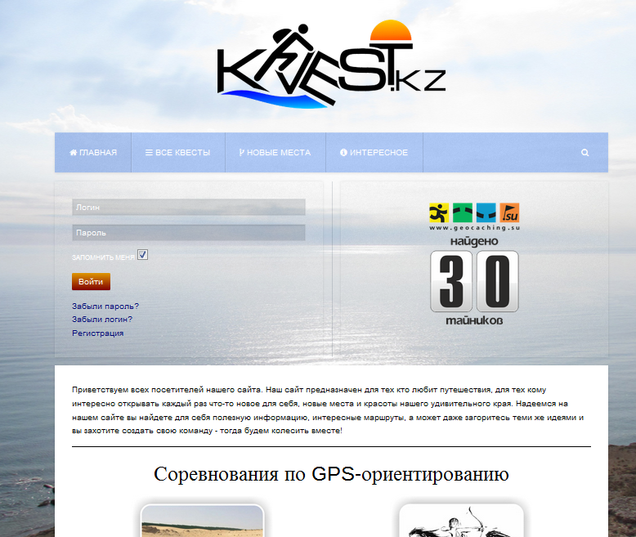

Рисунок 1.1 – Главная страница ПО KVEST.kz.

В качестве основных недостатков пользователями были выделены следующие:
- Квесты размещает только один пользователь.
- Квест – описание путешествия пользователя.
- Неудобная навигация, зарегистрироваться можно только на главной страничке.
- Отсутствие возможности авторизации используюя социальные сети.

2 ПО «Геокэшинг»
На рисунке 1.2 изображена главная страница ПО «geocaching.su»
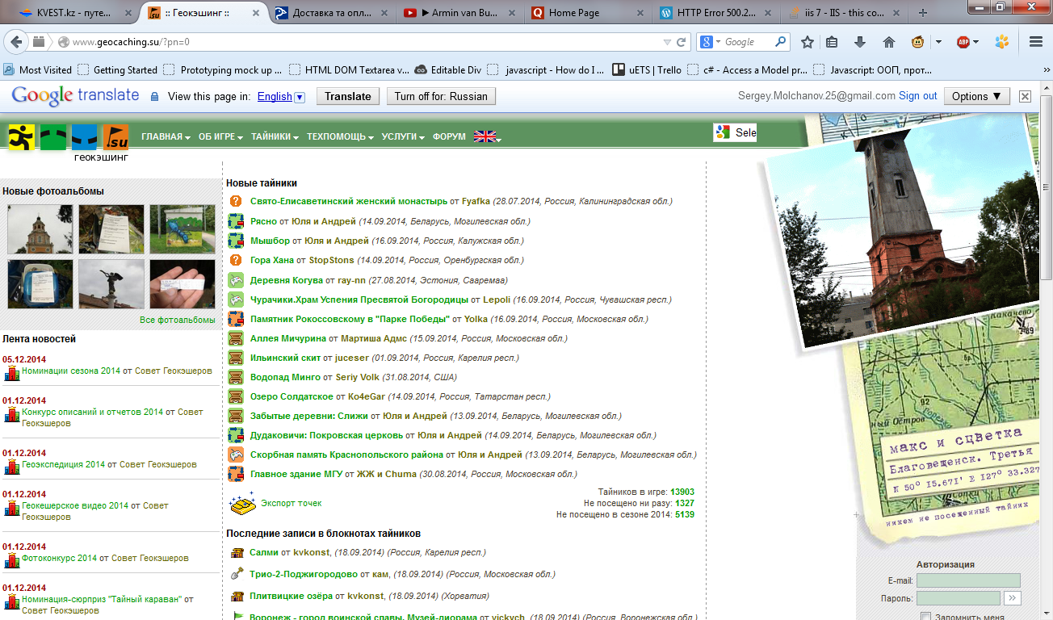

Рисунок 1.2 – Главная страница ПО «geocaching»
В качестве основных недостатков пользователями были выделены следующие:
- Устаревший стиль.
- Плохой Usability (много информации на страницах).
- Непродуманная навигация.
Обобщенные результаты оценки электронных 2-х ПО приведены в таблице 1.1.
Таблица 1.1 – Обобщенные результаты оценки удобства использования 2-х ПО сайтов для прохождения квестов.
Критерии | ПО «квест.кз».  (ср. знач.) |  | ПО «геокэшинг»  (ср. знач.)
 | Да | Нет | Да | Нет
Архитектура и навигация | 3.6 | 9.4 | 5.6 | 7.4
Планировка и дизайн | 3.2 | 5.8 | 3.7 | 5.3
Содержание | 2.4 | 6.6 | 3.9 | 5.1
Формы и взаимодействие | 2.5 | 4.5 | 3.0 | 4.0
Графика | 2.3 | 4.7 | 2.8 | 4.2
Цвета | 1.7 | 2.3 | 1.8 | 2.2
Оформление текста | 2.9 | 3.1 | 2.6 | 3.4
Устойчивость к ошибкам | 3.7 | 5.3 | 3.9 | 5.1
Платформа и особенности реализации | 3 | 5 | 4.2 | 3.8
Суммарная величина | 25.3 | 46.7 | 31.5 | 40.5

Анализ результатов оценки электронных ломбардов двух ПО показал, что количество отрицательных ответов, связанных с удобством использования ПО превышает 50%, поэтому было принято решение разрабатывать ПО «Сайт».

1.3 Основание для разработки ПО

1.3.1 Основание для разработки ПО

Основанием для выполнения работы является приказ № _____ от «___»______________ о базе преддипломной практики для специальности 6080403 – «Программная инженерия» по Национальному аэрокосмическому университету им. Н.Е Жуковского «ХАИ» и приказ № _____ от «___»______________ на преддипломную практику.

1.3.2 Назначение ПО
ПО предназначено для создания и прохождения во время путешествий квестов:
- Хранение информации о пользователях системы (имя, логин, пароль, Skype, номер телефона, email, аватар);
- Хранение информации о квестах (номер квеста, название, описание, кол-во участников, дату проведения, город, страна, статус (завершён, в процессе, новый), время для выполнения, географические координаты ширины, и долготы, фото, номер первого задания);
- Хранение информации об истории выполнения квестов (номер квеста, номер пользователя, дата начала выполнения квеста, дата окончания квеста, результат выполнения квеста(успешный/неуспешный));
- Хранение информации о заданиях в квесте (номер задания, номер квеста, заголовок задания, детальное описание задания, правильный ответ на задание, номер следующего задания(если не последнее), тип ответа на задание(фотография/текст));
- Хранение коментариев к заданиям (номер квеста, номер пользоваеля, дата создания, содержание комментария);
- Программа должна предусматривать возможность регистрации пользователя и последующей авторизации;
- Программа должна предоставлять зарегистрированным пользователям возможность создания квестов и заданий для квестов;
- Разграничеие прав доступа (гость/пользователь/модератор)
- Реализация защиты данных от несанкционированного доступа.
- Реализация просмотра данных о клиентах, а также редактирование (редактирование, удаление, добавление данных о клиенте.
- Подтверждение/отмена комментариев пользователей к квестам (роль модератор)

1.3.3 Требования пользователя

1.3.3.1 Внешние требования

Разрабатываемое ПО должно хранить информацию:
- Данных о пользователе:
- Имя;
- Пароль;
- Электронный адрес;
- Номер телефона;
- Скайп;
- Аватар.
- Данных о квесте:
- Название;
- Описание;
- Количество участников;
- Дата проведения;
- Город;
- Страна;
- Статус;
- Время на выполнение;
- Географическая ширина;
- Географическая долгота;
- Изображение.
- Данные о задании:
- Название;
- Описание задания;
- Ответ на задание;
- Тип ответа;
- Тип проверки ответа.
- Данные о коментариях к квесту:
- Статус;
- Дата создания;
- Содержание.
- Данные о заявке в команду:
- Статус заявки.
- Прогрес прохождения квеста:
- Статус.
- Данные о заявке на проверку ответа:
- Ответ пользователя на задание;
- Статус заявки.

Разрабатываемое ПО должно иметь возможность просматривать информацию о пользователях, квестах.
Разрабатываемое ПО должно реализовывать идентификацию пользователей (администратор, пользователь, гость).
Разрабатываемое ПО должно иметь возможность создавать и проходить квесты в одиночку или командой.
Разрабатываемое ПО должно реализовывать обработку ошибочных действий пользователей.

1.3.3.2 Внутренние требования

1.3.3.2.1 Операционные требования
ПО должен быть реализован для ОС Windows XP и выше.

1.3.3.2.2 Требование по ресурсам
Для нормальной работы ПО необходим компьютер с такими параметрами:
- процессор- Celeron 2000 МHz;
- оперативная память (ОП) 2Гб;
- 10 Гб свободного дискового пространства;
- видеопамять –128 МБ;
- наличие доступа в интернет.

1.3.3.2.3 Требования по интерфейсу
Интерфейс ПО должен быть реализован на русском и английском языках.

1.3.3.2.4 Требования по надежности
В ПО должна быть реализована защита от несанкционированного доступа с помощью пароля.
Приемо-сдаточные испытания ПО должны проводиться в присутствии заказчика согласно требованиям и методам проведения испытаний.

1.3.3.2.5 Требования по документации
В состав программной документации должны входить:
- техническое задание;
- расчетно-пояснительная записка;
- описание программы.
Также предоставляются:
- плакаты;
- презентационный ролик;
- дискета с программным продуктом;
- отзыв руководителя;
- рецензия.

1.3.3.2.6 Требование по производительности
ПО должен выдавать ответ на запрос меньше, чем за 2 секунды, при скорости интернета не менее 5 Mб/с.
Все действия пользователя должны сопровождаться соответствующими поясняющими сообщениями.

1.3.3.2.7 Требования по безопасности
При разработке и эксплуатации ПО должны соблюдаться нормы и правила техники безопасности.

1.3.3.2.8 Требования по надежности сопровождения
При обнаружении ошибок пользователем, они должны быть исправлены разработчиком в течение недели в случае соблюдения пользователем инструкции.

1.3.3.2.9 Требования по верификации
Порядок проведения этапов тестирования:
- автономное;
- интеграционное;
- системное;
- приемочные тесты.
Приемосдаточное тестирование должны проводится заказчиком совместно с разработчиком.
Количество этапов проведения тестирования должно определяется в соответствии с планом валидации и верификации программного обеспечения.

1.3.3.2.10 Требования по мобильности
Разрабатываемое ПО должно работать на всех Windows, начиная с версии XP и выше.
Разрабатываемое ПО должно работать на всех версиях процессоров Celeron, начиная с 2000 MHz и выше.

1.3.3.2.11 Требования по испытаниям
Должны проводится испытания по функционированию всех режимов разрабатываемого ПО.
Тестирование разрабатываемого ПО должно проводится в соответствии со стандартами по разработке программного обеспечения ESA-PSS-05-0.

1.3.4 Требования к ПО

1.3.4.1 Требования к функциональным характеристикам

Разрабатываемое ПО должно хранить информацию:
- Данных о пользователе:
- Логин;
- Пароль;
- Электронный адрес;
- Роль;
- Имя;
- Фамилия;
- Пол;
- Возраст;
- Адрес места работы;
- Адрес места проживания;
- Контактный телефон;
- Краткие сведения.
- Данных о клиенте:
- Имя;
- Фамилия;
- Отчество;
- Дата рождения;
- Национальность;
- Документ, подтверждающий личность;
- Адресс;
- Электронный адрес;
- Контактный телефон;
- Место работы;
- Краткие сведенья.
- Данные об изделии:
- Тип изделия;
- Название изделия;
- Цена изделия.
- Данные об операция скупки/продажи:
- Номер операции;
- Пользователь (ФИО);
- Клиент (ФИО);
- Тип изделия;
- Название изделия;
- Цена изделия;
- Дата операции.
- Данные об операции залога:
- Номер операции;
- Пользователь (ФИО);
- Клиент (ФИО);
- Тип изделия;
- Название изделия;
- Сумма кредита;
- Дата открытия операции;
- Дата закрытия операции;
- Процент прибыли;
- Процент за каждый просроченный день;
- Статус операции.
Разрабатываемое ПО должно иметь возможность просматривать информацию о клиентах, пользователях, изделиях, операциях скупки/продажи, залога в виде таблицы.
Разрабатываемое ПО должно реализовывать идентификацию пользователей (администратор, пользователь, гость).
Разрабатываемое ПО должно иметь возможность создавать отчеты по данным о клиентах, пользователях, операциях скупки/продажи, залога в формате .xls.
Разрабатываемое ПО должно реализовывать обработку ошибочных действий пользователей.

1.3.4.2 Требования по производительности
Разрабатываемая система должна выдавать ответ на запрос менее чем за 2 секунды, при скорости интернета не менее 10 Mб/с.

1.3.4.3 Требования по интерфейсу
Клиентская часть ПО должна иметь графический интерфейс на русском и английском языках.
В ПО должна быть реализован вывод сообщения об ошибках и предупреждающей информации.
В ПО должно быть реализована система помощи пользователю.
Для управление базой данных необходимо наличие СУБД MS SQL 2008 данные хранятся в файле с расширением .mdf.

1.3.4.4 Операционные требования
Для необходима ОС Windows XP и выше.
Для работы с разрабатываемым ПО пользователю необходимы знания по ОС Windows XP.
Для работы разрабатываемого ПО необходимо иметь любой Internet-браузер.

1.3.4.5 Требования по ресурсам
Для нормального функционирования разрабатываемой подсистемы необходима конфигурация ПЭВМ: CPU Celeron 2000MHz, RAM 2 Гб, HDD 10Gb.

1.3.4.6 Требования по верификации
Порядок проведения этапов тестирования:
- автономное;
- интеграционное;
- системное;
- приемочные тесты.
Приемосдаточное тестирование проводится заказчик совместно с разработчиком.
Количество этапов проведения тестирования будет определяется в соответствии с планом валидации и верификации программного обеспечения.

1.3.4.7 Требования по испытаниям

Будут проведены испытания по функционированию всех режимов разрабатываемой подсистемы.
Тестирование разрабатываемого ПО проводится в соответствии со стандартами по разработке программного обеспечения ESA-PSS-05-0.

1.3.4.8 Требования по документации
В состав программной документации входят:
- техническое задание;
- расчетно-пояснительная записка;
- описание программы.
Также предоставляются:
- плакаты;
- презентационный ролик;
- дискета с программным продуктом;
- отзыв руководителя;
- рецензия.

1.3.4.9 Требования по мобильности
Разрабатываемое ПО будет работать на всех Windows, начиная с версии XP и выше.
Разрабатываемое ПО будет работать на всех версиях процессоров Celeron, начиная с 2000 MHz и выше.

1.3.4.10 Требования по надежности
Для обеспечения надежной работы системы должно быть реализовано:
- обеспечение целостности данных;
- обеспечение контроля корректности входных данных;
- обеспечение защиты данных от несанкционированного доступа;
- восстановление работоспособности системы после отказа или после некорректного завершения операции над данными.

1.3.4.11 Требования по надежности сопровождения
При обнаружении ошибок пользователем, они будут исправлены разработчиком в течение недели в случае соблюдения пользователем инструкции.

1.3.4.12 Требования по безопасности
При разработке и эксплуатации ПО соблюдаются нормы и правила техники безопасности.

1.3.5 Матрица трассировки
Матрица трассировки представлена в таблице 1.4

1.3.6 Порядок приема результатов работы
Приемка результатов работы осуществляется в соответствии с планом приемки, утвержденным на выпускающей кафедре и согласованным с руководителем практики. Этот план включает следующие пункты:
- Сдача технического задания, технического предложения, журнала по производственной практике и содержания расчетно-пояснительной записки после прохождения производственной практики.
- Сдача программы.
- Предзащита дипломного проекта. Предоставляются: расчетно-пояснительная записка, плакаты, доклад, рецензия, отзыв руководителя, график предзащиты.
- Защита дипломного проекта. Предоставляются: дипломный проект с документами, замечания, допуск на защиту, карточка учета деканата, ролик, демонстрирующий работу программы.

1.4 Постановка задач выпускной работы
- Анализ состояния проблемы ведения учета операций скупки/продажи в ломбарде.
- Составление технического задания на разработку программного обеспечения.
- Выбор и реализации модели базы данных.
- Разработка алгоритмов работы ПО .
- Детальное проектирование ПО.
- Тестирование ПО.
- Экономическое обоснование создания ПО.
- Разработка мероприятий по обеспечению жизнедеятельности пользователя программного продукта.

Таблица 1.4 – Матрица трассировки

Треб. пользов.  Треб.  к ПО | 1.3.3.1 | 1.3.3.2.1 | 1.3.3.2.2 | 1.3.3.2.3 | 1.3.3.2.4 | 1.3.3.2.5 | 1.3.3.2.6 | 1.3.3.2.7 | 1.3.3.2.8 | 1.3.3.2.9 | 1.3.3.2.10 | 1.3.3.2.11
1.3.4.1 | +
1.3.4.2 |  |  |  |  |  |  | +
1.3.4.3 |  |  |  | +
1.3.4.4 |  | +
1.3.4.5 |  |  | +
1.3.4.6 |  |  |  |  |  |  |  |  |  | +
1.3.4.7 |  |  |  |  |  |  |  |  |  |  |  | +
1.3.4.8 |  |  |  |  |  | +
1.3.4.9 |  |  |  |  |  |  |  |  |  |  | +
1.3.4.10 |  |  |  |  | +
1.3.4.11 |  |  |  |  |  |  |  |  | +
1.3.4.12 |  |  |  |  |  |  |  | +

2. МОДЕЛИРОВАНИЕ БИЗНЕС – ПРОЦЕССОВ И ДАННЫХ ПРОГРАММНОГО ОБЕСПЕЧЕНИЯ «УЧЕТ ОПЕРАЦИЙ СКУПКИ/ПРОДАЖИ ИЗДЕЛИЙ В ЛОМБАРДЕ С WEB-ИНТЕРФЕЙСОМ»

2.1 Построение функциональной модели.

2.1.1 Описание вариантов использования ПО пользователем
Гость может зайти на страницу авторизации.
Сценарии возможных действий гостя:
- гость заходит на сайт, авторизируется, если он зарегистрирован в системе и получает роль пользователя или администратора;
Сценарии возможных действий для пользователя:
- пользователь заходит на сайт, может просматривать данные о клиентах, изделиях, операциях скупки/продажи, залога, а также их редактировать(добавляет, удаляет, редактирует);
- пользователь заходит на сайт, может изменить свои контактные данные;
- пользователя заходит на сайт, может воспользоваться поиском и сортировкой;
- пользователь заходит на сайт, может создать отчет данных.
Администратор обладает такими же возможностями, что и пользователь,
а также может просматривать данные о пользователях, а также их редактировать (редактирование, удаление, добавление).
На рисунке 2.1 – приведена функциональная модель программного обеспечения «Учет операций скупки/продажи изделий в ломбарде c Web-интерфейсом» в виде диаграммы вариантов использования.

2.1.2 Описание прецедентов диаграммы вариантов использования
- Прецедент «Авторизация» - эта функция позволяет гостю войти на сайт как пользователь (заранее перед этим зарегистрировавшись), с целью получить больше возможностей.
- )Прецедент «Просмотр данных о клиенте» - эта функция позволяет пользователю или администратору просматривать данные о клиентах, а также создавать новые данные о клиенте, редактировать, удалять, сортировать, выполнять поиск по ФИО клиента.
- Прецедент «Просмотр данных об изделиях» - эта функция позволяет пользователю или администратору просматривать данные об изделиях, а также создавать новые данные об изделиях, редактировать, удалять, сортировать, выполнять поиск по названию изделия.

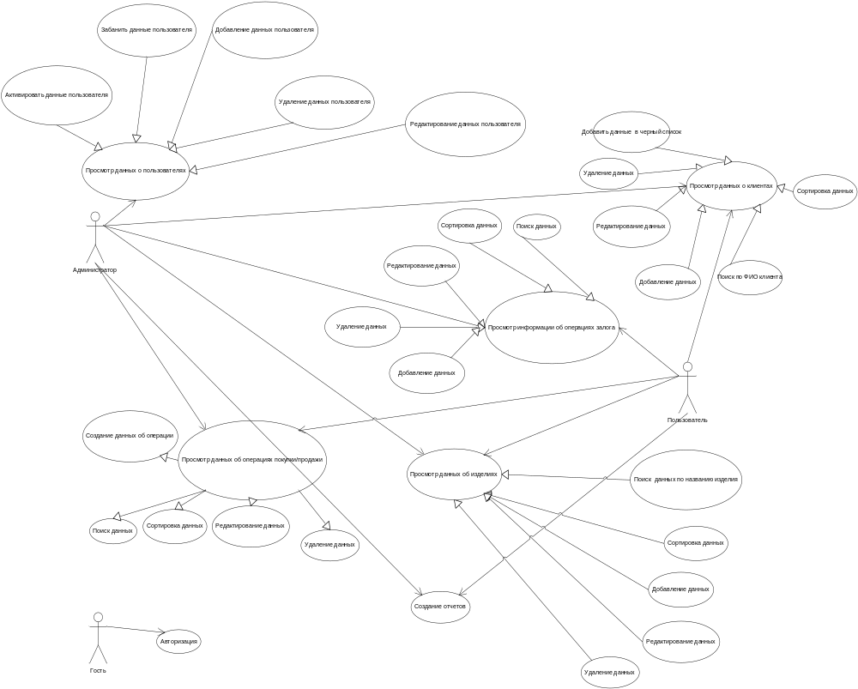

Рисунок 2.1 - Диаграмма вариантов использования, программного обеспечения «Учет операций скупки/продажи изделий в ломбарде c Web-интерфейсом»

- Прецедент «Просмотр данных об операциях залога» - эта функция позволяет пользователю или администратору просматривать данные об операциях залога, а также создавать новые операции, редактировать, удалять, сортировать, выполнять поиск по всем данных операции.
- Прецедент «Просмотр данных об операциях покупки/продажи» - эта функция позволяет пользователю или администратору просматривать данные об операциях покупки/продажи, а также создавать новые операции, редактировать, удалять, сортировать, выполнять поиск по всем данным операции.
- Прецедент «Создание отчета» - эта функция позволяет пользователю или администратору создавать отчеты в формате .xls.
- Прецедент «Просмотр данных о пользователях» -эта функция доступна только администратору, она позволяет просматривать данные пользователей, а также добавлять новых пользователей в систему, редактировать, удалять, сортировать.
В таблице 2.1 приведена спецификация варианта использования «Авторизация».

Название |  | Авторизация
Участники |  | Пользователь имеющий учетную запись в ПО “Учет операций скупки/продажи изделий в ломбарде c Web-интерфейсом”
Описание |  | Пользователь авторизируется
Запуск |  | Нет
Предусловия |  | Ввод логина и пароля.
Постусловия |  | Отображение главной страницы ПО.
Типичный ход событий |  | - Открытие страницы авторизации приложения.  - Ввод логина.  - Ввод пароля.  - Нажатие на кнопку «Войти».  - Авторизация в ПО.
Альтернативный ход  событий | A | - Открытие страницы авторизации приложения.  - Ввод неправильного логина.  - Ввод пароля.  - Нажатие на кнопку «Войти».  - Сообщение об ошибке, пользователь должен повторить ввод имени и пароля.
Альтернативный ход  событий | B | - Открытие страницы авторизации приложения.  - Ввод логина.  - Ввод неправильного пароля.  - Нажатие на кнопку «Войти».  - Авторизация не пройдена успешно.  - Сообщение об ошибке, пользователь должен повторить ввод имени и пароля.
Приоритет |  | Высокий

В таблице 2.2 приведена спецификация варианта использования «Просмотр данных о клиенте».
Таблица 2.2 – Вариант использования «Просмотр данных о клиенте»
Название | Просмотр данных о клиенте
Участники | Пользователь или администратор
Описание | Просмотр данных о клиенте
Запуск | Нет
Предусловия
Постусловия | Открывается страничка с данными о клиентах
Типичный ход событий | - Открытие главной страницы.  - Нажатие на вкладке «Клиенты»
Приоритет | Высокий

В таблице 2.3 приведена спецификация варианта использования «Просмотр данных об изделиях».

Таблица 2.3 – Вариант использования «Просмотр данных об изделиях»
Название | Просмотр данных об изделиях
Участники | Пользователь или администратор
Описание | Просмотр данных об изделиях
Запуск | Нет
Предусловия
Постусловия | Открывается страничка с данными об изделиях
Типичный ход событий | - Открытие главной страницы.  - Нажатие на вкладке «Изделия»
Приоритет | Высокий

В таблице 2.4 приведена спецификация варианта использования «Просмотр данных об операциях залога».
Таблица 2.4 – Вариант использования «Просмотр данных об операциях залога»
Название | Просмотр данных об операциях залога
Участники | Пользователь или администратор
Описание | Просмотр данных об операциях залога
Запуск | Нет
Предусловия
Постусловия | Открывается страничка с данными об операциях залога
Типичный ход событий | - Открытие главной страницы.  - Нажатие на вкладке «Залог»
Приоритет | Высокий
В таблице 2.5 приведена спецификация варианта использования «Просмотр данных об операциях скупки/продажи».
Таблица 2.5 – Вариант использования «Просмотр данных об операциях скупки/продажи»
Название | Просмотр данных об операциях скупки/продажи
Участники | Пользователь или администратор
Описание | Просмотр данных об операциях скупки/продажи
Запуск | Нет
Предусловия
Постусловия | Открывается страничка с данными об операциях скупки/продажи
Типичный ход событий | - Открытие главной страницы.  - Нажатие на вкладке «Скупка/Продажа»
Приоритет | Высокий

В таблице 2.6 приведена спецификация варианта использования «Создание отчета».
Таблица 2.6 – Вариант использования «Создание отчета»
Название | Создание отчета
Участники | Пользователь или администратор
Описание | Создание отчета
Запуск | Нет
Предусловия
Постусловия | Создается отчет в формате .xls
Типичный ход событий | - Открытие главной страницы.  - Нажатие на вкладке «Отчет»
Приоритет | Высокий

В таблице 2.7 приведена спецификация варианта использования «Просмотр данных о пользователях».
Таблица 2.7 – Вариант использования «Просмотр данных пользователях»
Название | Просмотр данных о пользователях
Участники | Администратор
Описание | Просмотр данных о пользователях
Запуск | Нет
Предусловия
Постусловия | Открывается страничка с данными о пользователях
Типичный ход событий | - Открытие главной страницы.  - Нажатие на вкладке «Пользователи»
Приоритет | Высокий

2.2 Определение модели данных
При проектировании системы обработки данных именно данные и интересуют в первую очередь. Причем больше всего интересует именно организация данных. Для понимания организации данных вводится понятие информационной модели.
Система автоматизированной обработки данных основывается на использовании определенной модели данных или информационной модели. Модель данных отражает взаимосвязи между объектами.
Процесс создания информационной модели начинается с определения концептуальных требований ряда пользователей. Концептуальные требования могут определяться и для некоторых задач (приложений), которые в ближайшее время реализовывать не планируется. Это может несколько повысить трудоемкость работы, однако поможет наиболее полно учесть все нюансы функциональности, требуемой для разрабатываемой системы, и снизит вероятность ее переделки в дальнейшем. Требования отдельных пользователей интегрируются в едином "обобщенном представлении". Последнее называют концептуальной (логической) моделью.
Таким образом, концептуальная модель является, по существу, моделью предметной области. При проектировании концептуальной модели все усилия разработчика должны быть направлены в основном на структуризацию данных и выявление взаимосвязей между ними без рассмотрения особенностей реализации и вопросов эффективности обработки. Проектирование концептуальной модели основано на анализе решаемых на этом предприятии задач по обработке данных. Концептуальная модель включает описания объектов и их взаимосвязей, представляющих интерес в рассматриваемой предметной области и выявляемых в результате анализа данных.
Концептуальная модель транслируется затем в модель данных, совместимую с выбранной СУБД. Возможно, что отраженные в концептуальной модели взаимосвязи между объектами окажутся впоследствии нереализуемыми средствами выбранной СУБД. Это потребует изменения концептуальной модели. Версия концептуальной модели, которая может быть обеспечена конкретной СУБД, называется логической моделью.
Логическая модель отражает логические связи между элементами данных вне зависимости от их содержания и среде хранения и может быть реляционной, иерархической или сетевой. Пользователям выделяются подмножества этой логической модели, называемые внешними моделями, отражающие их представления о предметной области. Внешняя модель соответствует представлениям, которые пользователи получают на основе логической модели, в то время как концептуальные требования отражают представления, которые пользователи первоначально желали иметь и которые легли в основу разработки концептуальной модели. Логическая модель отображается в физическую память, такую, как дискета, жесткий диск или какой-либо другой носитель информации.
Физическая модель, определяющая размещение данных, методы доступа и технику индексирования, называется внутренней моделью системы.
Внешние модели никак не связаны с типом физической памяти, в которой будут храниться данные, и с методами доступа к этим данным. Это положение отражает первый уровень независимости данных. С другой стороны, если концептуальная модель способна учитывать расширение требований к системе в будущем, то вносимые в нее изменения не должны оказывать влияния на существующие внешние модели. Это – второй уровень независимости данных. Построение логической модели обусловлено требованиями используемой СУБД.
Все актуальные требования предметной области и адекватные им "скрытые" требования на стадии проектирования должны найти свое отражение в концептуальной модели. Степень независимости данных определяется тщательностью проектирования базы данных. Всесторонний анализ объектов предметной области и их взаимосвязей минимизирует влияние изменения требований к данным в одной программе на другие программы. В этом и состоит независимость данных.
Позже стали применяться иерархическая и сетевая модели данных в системах управления базами данных, позже была предложена реляционная модель данных. Эти три модели различаются в основном способами представления взаимосвязей между объектами.
Иерархическая модель данных строится по принципу иерархии типов объектов, то есть один тип объекта является главным, а остальные, находящиеся на низших уровнях иерархии, - подчиненными. Между главным и подчиненными объектами устанавливается взаимосвязь «один ко многим». Иными словами, для данного главного типа объекта существует несколько подчиненных типов объектов. В то же время для каждого экземпляра главного объекта может быть несколько экземпляров подчиненных типов объектов.
Узлы и ветви образуют иерархическую древовидную структуру. Узел является совокупностью атрибутов, описывающих объект. Наивысший в иерархии узел называется корневым (это главный тип объекта). Корневой узел находится на первом уровне. Зависимые узлы (подчиненные типы объектов) находятся на втором, третьем и др. уровнях.
В сетевой модели данных понятия главного и подчиненного объектов несколько расширены. Любой объект может быть и главным и подчиненным (в сетевой модели главный объект обозначается термином «владелец набора», а подчиненный – термином "член набора"). Один и тот же объект может одновременно выступать и в роли владельца и в роли члена набора. Это означает, что каждый объект может участвовать в любом числе взаимосвязей.
В реляционной модели данных объекты и взаимосвязи между ними представляются с помощью таблиц. Взаимосвязи также рассматриваются в качестве объектов. Каждая таблица представляет один объект и состоит из строк и столбцов. В реляционной базе данных каждая таблица должна иметь первичный ключ (ключевой элемент) – поле или комбинацию полей, которые единственным образом идентифицируют каждую строку в таблице. Благодаря своей простоте и естественности представления реляционная модель получила наибольшее распространение в СУБД для персональных компьютеров.
Из перечисленных моделей данных выберем модель для представления данных предметной области по следующим критериям: легкость использования и простота реализации. На сегодняшний день наиболее легкие в использовании являются реляционные модели данных, поскольку данная технология наиболее распространена и существует развитый аппарат манипулирования данными – реляционная алгебра (поиск, запоминание, выборка и др.). В качестве модели данных для нашей предметной области примем реляционную модель.

2.3 Проектирование модели данных
Все тонкости построения информационной модели преследуют одну-единственную цель – получить хорошую базу данных. Существует понятие базы данных как большого по объему хранилища, в которое организация помещает все используемые данные и из которого различные пользователи могут их получать, используя различные приложения. Такая единая база данных представляется идеальным вариантом, хотя на практике это решение труднодостижимо. Поэтому чаще всего под базой данных понимают любой набор хранящихся в компьютере взаимосвязанных данных.
В основу проектирования БД должны быть положены представления конечных пользователей конкретной организации – концептуальные требования к системе.
При рассмотрении требований конечных пользователей необходимо принимать во внимание следующее:
- база данных должна удовлетворять актуальным информационным потребностям организации. Получаемая информация должна по структуре и содержанию соответствовать решаемым задачам;
- база данных должна обеспечивать получение требуемых данных за приемлемое время, то есть отвечать заданным требованиям производительности;
- база данных должна удовлетворять выявленным и вновь возникающим требованиям конечных пользователей;
- база данных должна легко расширяться при реорганизации и расширении предметной области;
- база данных должна легко изменяться при изменении программной и аппаратной среды;
- загруженные в базу данных корректные данные должны оставаться корректными;
- данные до включения в базу данных должны проверяться на корректность;
- доступ к данным, размещаемым в базе данных, должны иметь только лица с соответствующими полномочиями.
В результате анализа поставленной заказчиком задачи и обработки требований конечных пользователей составляется концептуальная модель.
При разработке логической модели базы данных, прежде всего, необходимо решить, какая модель данных наиболее подходит для отображения конкретной концептуальной модели предметной области. Коммерческие системы управления базами данных поддерживают одну из известных моделей данных или некоторую их комбинацию. Большинство СУБД для персональных компьютеров поддерживают реляционную модель данных.
Отображение концептуальной модели на реляционную модель производится относительно просто. Каждый объект концептуальной модели отображается в одно отношение, которое отражает представление пользователя в удобном для него табличном формате. Простота отображения достигается использованием реляционного подхода еще на стадии создания концептуальной модели.

2.3.1 Разработка логической модели
Среди множества целей, стоящих перед проектированием базы данных (БД), следующие представляются наиболее важными:
- возможность хранения всех необходимых данных в БД;
- исключение избыточности данных;
- сведение числа хранимых в БД отношений к минимуму;
- нормализация отношений для упрощения решения проблем, связанных с обновлением и удалением данных.
Первым шагом в процессе проектирования БД является определение всех атрибутов, которые будут впоследствии помещены в БД. После чего определяется, сколько отношений необходимо и какие атрибуты включать в какие отношения.
Исключение избыточных данных заключается в удалении повторяющейся информации в данных, что способствует повышению производительности системы, уменьшению размера БД.
Сведение отношений к минимуму обуславливается тем, что разбиение одного отношения на два или более меньших отношений желательно с точки зрения исключения определенных проблем, например, повышается гибкость модели на случай дальнейшей ее модификации, но это усложняет модель, снижает производительность системы.
Нормализация отношений представляет собой разбиение одного отношения на два или более в соответствии со специальной методикой разбиения .
Для того чтобы отношение считалось нормализованным, каждое из его полей должно быть неделимым и не должно содержать никаких повторяющихся групп. Поле считается неделимым, если оно содержит только один элемент данных. Повторяющаяся группа – это поле, которое повторяется внутри определения записи с целью хранения нескольких значений для атрибутов.
Отношение находится в первой нормальной форме, если все кортежи не повторяются. Если некоторые кортежи повторяются, то атрибуты с повторяющимися значениями выделяются в отдельное отношение или устанавливают новый атрибут, который станет первичным ключом для данного отношения.
Отношение находится во второй нормальной форме, если все не ключевые атрибуты зависят от первичного ключа. Если есть зависимость каких-нибудь не ключевых атрибутов от части ключа, то следует выделить эти атрибуты в отдельное отношение, сделав первичным ключом нового отношения ту часть первичного ключа, от которой зависят данные атрибуты, и установить связь от нового отношения к старому.
Отношение находится в третьей нормальной форме, если отсутствует взаимосвязь между не ключевыми атрибутами. Выделение в одно отношение атрибутов с одной и той же зависимостью от не ключевого атрибута, использование атрибутов, определяющих зависимость, в качестве первичного ключа нового отношения и установки связи от нового отношения к старому.
Четвертая нормальная форма запрещает хранить независимые атрибуты в одном и том же отношении, когда между этими атрибутами существует связь вида "многие ко многим".
Рассмотренные выше нормальные формы относятся к методу декомпозиции на основе функциональных зависимостей , который является пригодным при условии небольшого числа задействованных атрибутов. В данном случае число атрибутов существенно усложняют применение этого метода. Поэтому применим метод "сущность-связь" (entity-relation), который отличается от метода декомпозиции тем, что функциональные зависимости привлекаются не на начальном, а на конечном этапе проектирования. Сущность – некоторый объект, имеющий экземпляры, отличающиеся друг от друга и допускающие однозначную идентификацию (обычно существительное). Связь – соединение между двумя или более сущностями (обычно глагол). Атрибут – свойство сущности, а если он или набор атрибутов используется для идентификации экземпляра сущности, то называется ключом сущности. Важной характеристикой связи между двумя (и более) сущностями является степень связи: "один к одному", "один ко многим", "многие ко многим". Экземпляры сущности, участвующие в связи, делятся на класс принадлежности: обязательные или необязательные. После построения диаграмм ER-типа, из них получают отношения, анализируя степень связи между сущностями .
Таким образом, имея логическую модель данных и применяя описанные методы нормализации, можно переходить к построению физической модели данных.

2.3.2 Построение логической модели БД
На основе анализа предметной области можно выделить следующие сущности:
Сущность «Пользователь» - данные о пользователе.
Сущность «Роль» - роль пользователя в системе.
Сущность «Восстановить пароль»- данные о восстановлении пароля.
Сущность «Клиент» - данные о клиентах.
Сущность «Адрес клиента» - данные про место проживания клиента.
Сущность «Тип документа» - данные о типах документа, подтверждающих личность.
Сущность «Документ» - данные о документе подтверждающий личность.
Сущность «Статус» - данные о статусе операции залога.
Сущность «Покупка/Продажа» - данные об операциях скупки/продажи.
Сущность «Залог» - данные об операциях залога.
Сущность «Тип изделия» - данные о типе изделия.
Сущность «Изделия» - данные об изделии.
Список атрибутов и сущностей представлены в таблицах 2.10-2.14.
Таблица 2.10 – Сущность «Пользователь» и ее атрибуты
Название атрибута | Тип атрибута
Логин | Строка
Пароль | Строка
Электронный адрес | Строка
Роль | Строка
Имя | Строка
Фамилия | Строка
Пол | Строка
Возраст | Число
Телефон | Строка
Адрес | Строка
Краткие сведенья | Строка
Таблица 2.11 – Сущность «Роль» и ее атрибуты
Название атрибута | Тип атрибута
Роль | Строка
Таблица 2.12 – Сущность «Восстановить пароль» и ее атрибуты
Название атрибута | Тип атрибута
Идентификатор | Уникальный идентификатор
Дата создания | Время
Активирован | Логическая переменная

Таблица 2.13 – Сущность «Клиент» и ее атрибуты
Название атрибута | Тип атрибута
Имя | Строка
Фамилия | Строка
Отчество | Строка
День рождения | Время
Национальность | Строка
Пол | Строка
Телефонный номер | Строка
Электронный адрес | Строка
Краткие сведенья | Строка
Таблица 2.14 – Сущность «Адрес клиента» и ее атрибуты
Название атрибута | Тип атрибута
Город | Строка
Улица | Строка
Дом | Число
Квартира | Число
Индекс | Число
Таблица 2.15 – Сущность «Тип документа» и ее атрибуты
Название атрибута | Тип атрибута
Тип документа | Строка
Таблица 2.16 – Сущность «Документ» и ее атрибуты
Название атрибута | Тип атрибута
Серия | Строка
Номер | Строка
Когда выдан | Строка
Кем выдан | Строка

Таблица 2.17 – Сущность «Статус» и ее атрибуты
Название атрибута | Тип атрибута
Статус | Строка

Таблица 2.18 – Сущность «Покупка/Продажа» и ее атрибуты
Название атрибута | Тип атрибута
Номер операции | Число
ФИО пользователя | Строка
ФИО клиента | Строка
Тип изделия | Строка
Название изделия | Строка
Дата операции | Время
Количество предметов | Число
Сумма | Число
Краткие сведенья | Строка

Таблица 2.19 – Сущность «Залог» и ее атрибуты
Название атрибута | Тип атрибута
Номер операции | Число
ФИО пользователя | Строка
ФИО клиента | Строка
Тип изделия | Строка
Название изделия | Строка
Дата открытия | Время
Дата закрытия | Время
Процент | Число
Процент за день | Число
Статус | Строка
Таблица 2.20 – Сущность «Тип изделия» и ее атрибуты
Название атрибута | Тип атрибута
Тип изделия | Строка

Таблица 2.21 – Сущность «Изделия» и ее атрибуты
Название атрибута | Тип атрибута
Название изделия | Строка
Цена | Число

Данные таблицы были использованы при построении логической модели в программе MS SQL 2005. Логическая модель представлена на рисунке 2.12.

2.3.3 Определить связи между сущностями
Связь между сущностями «Роль» и «Пользователь», связь 1:m. Она представлена на рисунке 2.2.

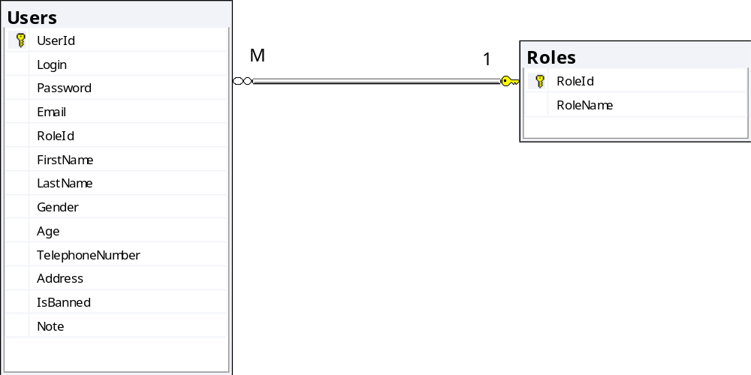

Рисунок 2.2 – Связь между сущностями «Роль» и «Пользователь» связь 1:m
Связь между сущностями «Восстановить пароль» и «Пользователь», связь 1:m. Она представлена на рисунке 2.3.

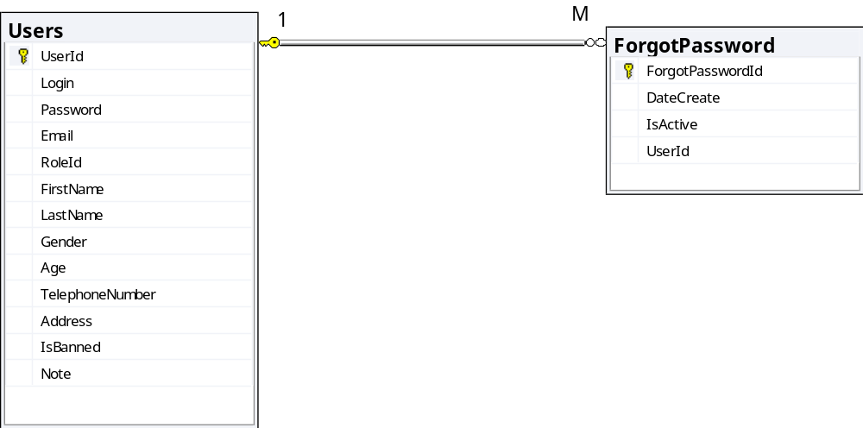

Рисунок 2.3 – Связь между сущностями «Восстановить пароль» и «Пользователь» связь 1:m
Связь между сущностями «Статус» и «Залог», связь 1:m. Она представлена на рисунке 2.4.
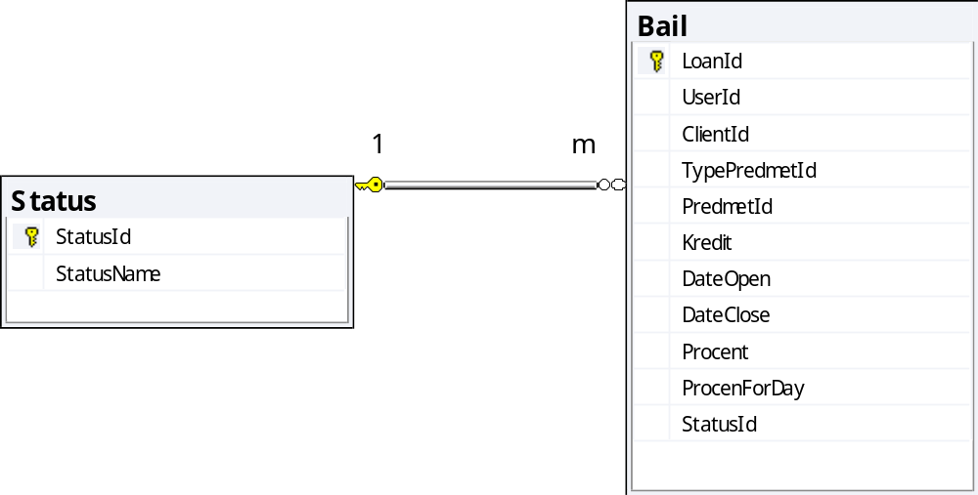
Рисунок 2.4 – Связь между сущностями «Статус» и «Залог» связь 1:m
Связь между сущностями «Пользователь» и «Залог», связь 1:m, и связь между сущностями «Клиент» и «Залог», связь 1:m. Они представлены на рисунке 2.5.

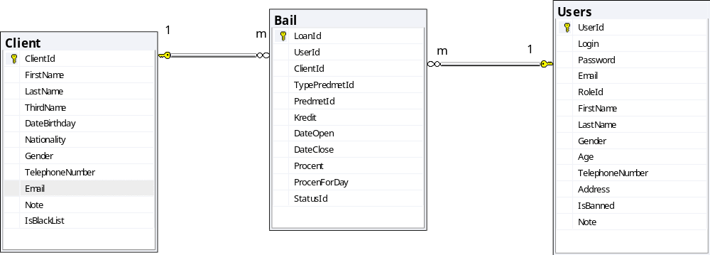
Рисунок 2.5 – Связь между сущностями «Пользователь» и «Залог» связь 1:m, и «Клиент» и «Залог» связь 1:m
Связь между сущностями «Пользователь» и «Покупка/Продажа», связь 1:m, и связь между сущностями «Клиент» и «Покупка/Продажа», связь 1:m. Они представлены на рисунке 2.6.

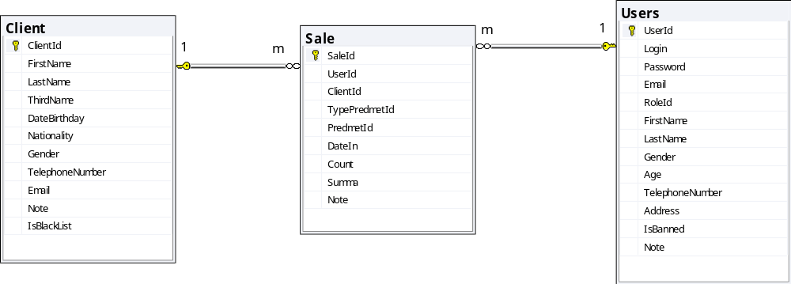

Рисунок 2.6 – Связь между сущностями «Пользователь» и «Покупка/Продажа» связь 1:m, и «Клиент» и «Покупка/Продажа» связь 1:m
Связь между сущностями «Клиент» и «Адрес», связь 1:1, и связь между сущностями «Клиент» и «Документ», связь 1:1. Они представлены на рисунке 2.7.
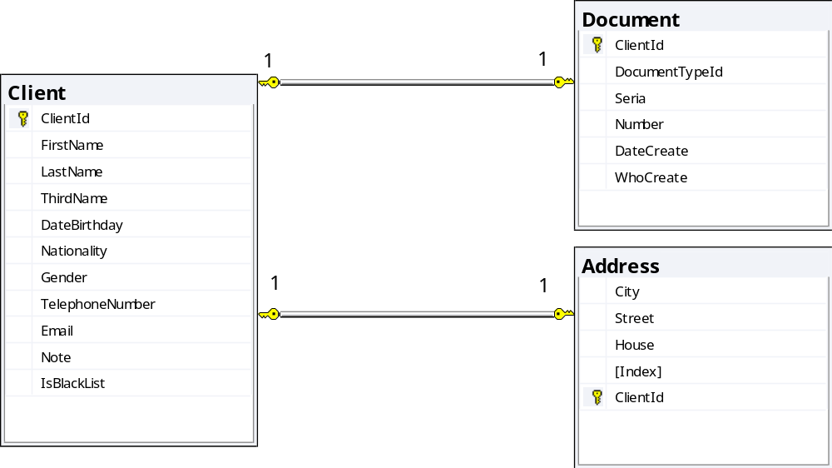

Рисунок 2.7 – Связь между сущностями «Пользователь» и «Покупка/Продажа» связь 1:1, и «Клиент» и «Покупка/Продажа» связь 1:1

Связь между сущностями «Тип документа» и «Документ», связь 1:m. Она представлена на рисунке 2.8.
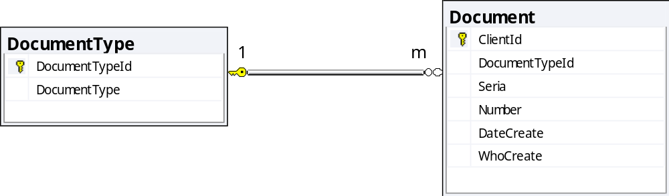
Рисунок 2.8 – Связь между сущностями «Тип документа» и «Документ» связь 1:m
Связь между сущностями «Тип изделия» и «Изделие», связь 1:m. Она представлена на рисунке 2.9.

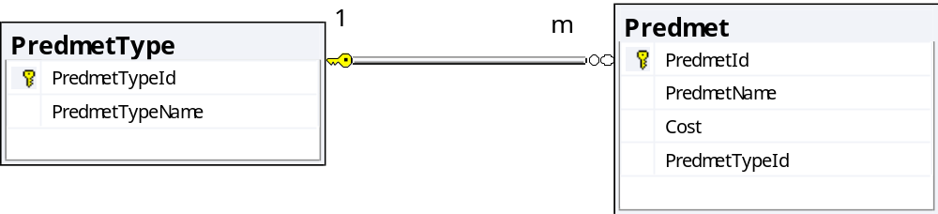

Рисунок 2.9 – Связь между сущностями «Тип изделия» и «Изделие» связь 1:m
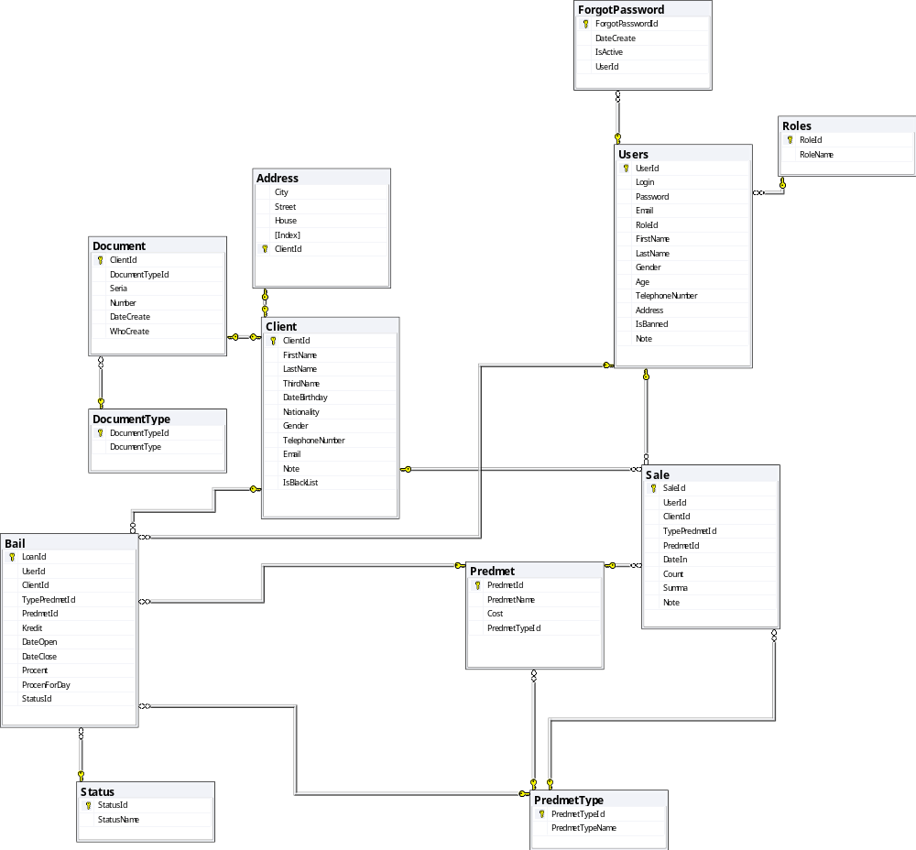
Рисунок 2.10 – Логическая модель данных

Дата выдачи « » 2012 г.
Срок выполнения « » 2012 г.
Подпись руководителя, выдавшего задание

ВЫВОДЫ ПО ТЕХНИЧЕСКОМУ ОТЧЁТУ
(основные итоги выполнения программы практики, участия в научно-исследовательской, рационализаторской и изобретательской работе).

Во время прохождения практики я освоил объектно-ориентированное программирование, научился работать в MS SQL, укрепил свои знания в среде Microsoft Visual Studio 2010.
В ходе практической работы я провел анализ бизнес-процессов в ломбарде, составил техническое задание на разработку ПО, выбрал и реализовал логическую и физическую модели данных.
В приложении была реализована возможность регистрации пользователя, а также возможность создания договоров покупки/продажи.
В целом практика мне помогла улучшить мои знания в сфере программирования и получить практический опыт в изучении объектно-ориентированного программирования.

Содержание расчетно-пояснителной записки дипломной записки специалиста
СОДЕРЖАНИЕ
ПЕРЕЧЕНЬ УСЛОВНЫХ ОБОЗНАЧЕНИЙ, СИМВОЛОВ, ЕДИНИЦ ИЗМЕРЕНИЙ ФИЗИЧЕСКИХ ВЕЛИЧИН, СОКРАЩЕНИЙ И ТЕРМИНОВ
ВВЕДЕНИЕ
1 Анализ Состояния проблемы учета операций скупки/продажи изделий в ламбарде
1.1 Обзор проблем учета операций купли/продажи в ломбарде
1.2 Анализ существующих программных средств электронных ломбардов
1.3 Основание для разработки ПО
1.4 Постановка задач дипломного проекта
1.5 Выводы по разделу 1
2. Моделирование ПО "УЧЕТ ОПЕРАЦИЙ СКУПКИПРОДАЖИ ИЗДЕЛИЙ В ЛОМБАРДЕ С WEB-ИНТЕРФЕЙСОМ"
2.1 Построение функциональной модели.
2.2 Определение модели данных
2.3 Проектирование модели данных .
2.4 Выводы по разделу 2
3 РАЗРАБОТКА АЛГОРИТМОВ ПО «УЧЕТ ОПЕРАЦИЙ СКУПКИ/ПРОДАЖИ ИЗДЕЛИЙ В ЛОМБАРДЕ С WEB-ИНТЕРФЕЙСОМ»
3.1 Анализ алгоритмов работы с БД .
3.2 Выводы по разделу 3 .
4 ПРОЕКТИРОВАНИЕ ПО «УЧЕТ ОПЕРАЦИЙ СКУПКИ/ПРОДАЖИ ИЗДЕЛИЙ В ЛОМБАРДЕ С WEB-ИНТЕРФЕЙСОМ». .
4.1 Проектирование архитектуры ПО .
4.2 Выбор программных средств для разработки программного обеспечения .
4.3 Структура ПО «Учет операций скупки/продажи изделий в ломбарде c Web-интерфейсом»
4.4 Руководство пользователя .
4.5 Выводы по разделу 4
5 ВЕРИФИКАЦИЯ И ВАЛИДАЦИЯ ПРОГРАМНОГО ОБЕСПЕЧЕНИЯ «УЧЕТ ОПЕРАЦИЙ СКУПКИ/ПРОДАЖИ ИЗДЕЛИЙ В ЛОМБАРДЕ С WEB-ИНТЕРФЕЙСОМ»
5.1 Планы тестирования .
5.2 План системного тестирования .
5.3 План интеграционного тестирования .
5.4 План автономного тестирования .
5.5 Спецификация тестирования
5.6 Спецификация автономного тестирования
5.7 Спецификация интеграционного тестирования
5.8 Спецификация системного тестирования .
5.9. Выводы по разделу 5 .
6 ЭКОНОМИЧЕСКОЕ ОБОСНОВАНИЕ СОЗДАНИЯ ПО «УЧЕТ ОПЕРАЦИЙ СКУПКИ/ПРОДАЖИ ИЗДЕЛИЙ В ЛОМБАРДЕ С WEB-ИНТЕРФЕЙСОМ» .
6.1 Характеристика продукта
6.2 Оценка рынка. Сегментирование и расчет емкости рынка
6.3 Конкуренция .
6.4 Стратегия маркетинга .
6.5 Оценка рисков и страхование .
6.6 Разработка финансового плана
7 РАЗРАБОТКА МЕРОПРИЯТИЙ ПО ОБЕСПЕЧЕНИЮ ЖИЗНЕДЕЯТЕЛЬНОСТИ ПОЛЬЗОВАТЕЛЯ ПРОГРАММНОГО ОБЕСПЕЧЕНИЯ .
7.1 Введение .
7.2 Определение опасных и вредных факторов
7.3 Методы предотвращения появления вредных и опасных факторов
7.4 Расчет вентиляции
7.5 Выводы по разделу 7 .
ВЫВОДЫ
ПЕРЕЧЕНЬ ССЫЛОК
ПРИЛОЖЕНИЕ А
ПРИЛОЖЕНИЕ Б
ПРИЛОЖЕНИЕ В .
ПРИЛОЖЕНИЕ Г .

ОТЗЫВ РУКОВОДИТЕЛЯ ПРАКТИКИ ОТ ПРЕДПРИЯТИЯ
(оценка полученных студентом навыков и знаний на производстве, его теоретическая подготовка, самостоятельность в работе, оказание технической помощи производству, трудовая дисциплина, участие в общественно-политической жизни предприятия).

Студент Молчанов А.А. проходил практику на предприятии ”Теч Саппорт” с 23.04.12г по 12.05.12г.
В процессе прохождения практики студент Молчанов А.А. показал хороший уровень знаний объектно-ориентированного программирования, высокую обучаемость.
Перед Молчанов А.А. была поставлена задача разработать приложение, позволяющие автоматизировать работу ломбарда.
Задание было выполнено добросовестно и в срок. Замечаний по прохождению практики к Молчанов А.А. нет. Практикант проявил себя как старательный, ответственный, настойчивый и дисциплинированный студент, который интересуется современными технологиями и IT-сферой.
На основе вышеперечисленного считаю, что Молчанов А.А. заслуживает зачёт по практике с оценкой «отлично».

Подпись
Зачёт по преддипломнной практике
сдан студентом с оценкой
Подписи членов комиссии

В журнале прошнуровано, пронумеровано
страниц

